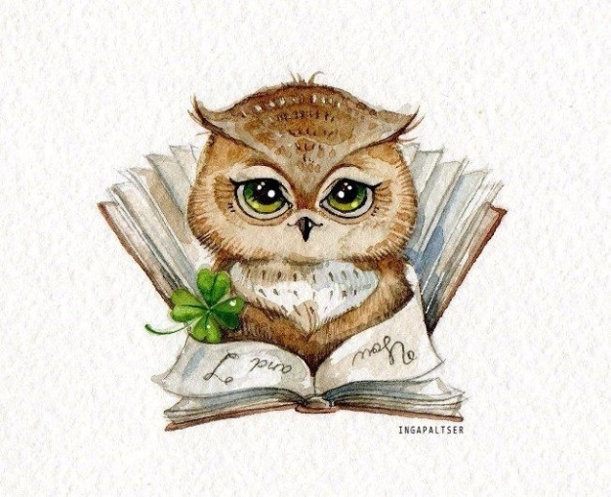 | Фаттахова Сирина Ильфатовна  воспитатель, консультант Консультационного центра  «Первые шаги» - «Беренче адымнар»  МБДОУ «Высокогорский детский сад «Байгыш»  »
Роль сказки в развитии и воспитании ребенка.

Роль сказки в развитии ребенка многогранна: она и фантазию развивает, и мышление, и даже правильную речь. С древних времен сказка является неотъемлемой частью воспитания каждого ребенка. Она поможет родителям доступным языком научить детишек жизни, расскажет им о добре и о зле. Для детей сказка намного понятнее пресных и скучных речей взрослых. Именно поэтому, чтобы поддержать малыша, объяснить и научить его чему-нибудь, родителям придется вспомнить главный язык детства - мудрую и очень интересную сказку.
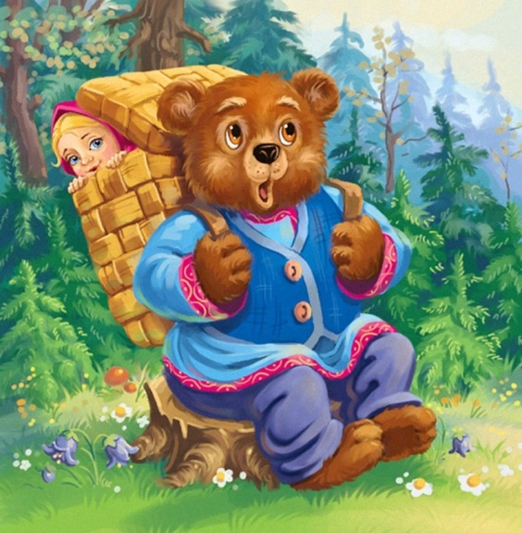
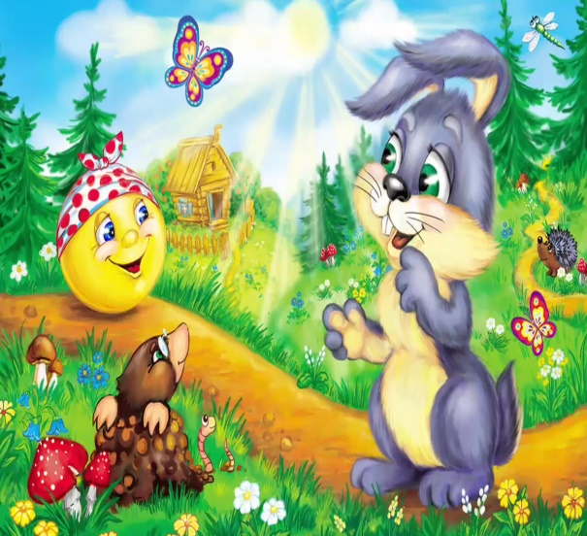

Дошкольный возраст-возраст сказки. В этом возрасте ребенок проявляет сильную тягу ко всему сказочному, необычному, чудесному. Сказка – это одно из самых доступных средств полноценного развития каждого малыша. Так было, есть, и будет еще много-много лет. Не стоит преуменьшать роль сказки в жизни детей – правильно подобранная сказка положительно влияет на эмоциональное состояние ребенка, корректирует и улучшает его поведение, а также воспитывает уверенность ребенка в себе и в своих силах. Сказка в жизни детей занимает очень важное место: с ее помощью дети очень рано начинают говорить и учатся грамотно выражать свои мысли, а еще она является лучшим помощником в формировании основ общения и поведения. Сказка- это способ общения с ребенком на понятном и доступном ему языке, это первые безопасные уроки жизни. Чтение сказок расширяет словарный запас ребенка и помогает развитию речи. Слушая сказку, ребенок знакомится с народным фольклором, запоминает пословицы, поговорки.
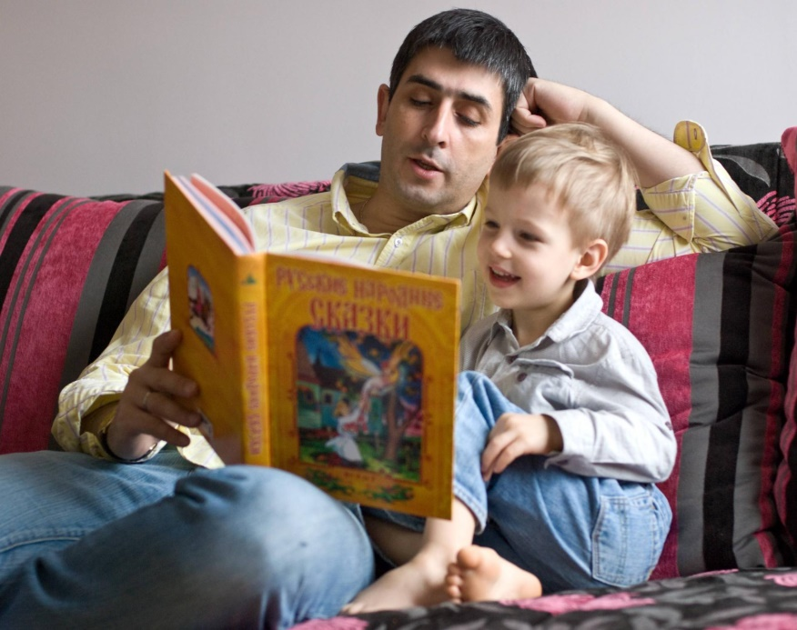 | Читать детям сказки надо в правильное время, когда они спокойны и пребывают в хорошем настроении. Но лучше всего это делать перед сном, ведь вечером, лежа в теплой и уютной постели, вы сможете еще и обсудить сказку с ребенком. Читать сказку надо не спеша, не отвлекаясь и с удовольствием.
Роль детской сказки в воспитании ребенка нельзя не заметить. Представляя образы, дети учатся понимать внутреннее состояние героев, учатся сопереживать им, начинают верить в силы добра. С помощью сказки можно не только приятно провести время, но и снять внутреннюю тревожность ребенка.

Один из самых главных моментов роли сказки в жизни ребенка – то, что здесь всегда побеждает добро. В будущем это очень поможет ребенку, научит его побеждать жизненные трудности. Жизнь, конечно же, внесет свои коррективы, но, несмотря на это, в детском подсознании ничего не пропадет.
Одну и ту же сказку можно, и даже нужно, перечитывать несколько раз. Так ребенок сможет понять смысл, заложенный в ней. Как правило, когда суть сказки становится ясна детям, они теряют к ней всякий интерес. К тому же, каждый ребенок находит в сказке то, что ему особенно интересно.
Но мало прочитать сказку, важно ее прожить! Как это сделать? Форм, через которые ребенок проживает сказку-множество! Сказки можно читать, сказки можно обсуждать, можно рисовать, можно сочинять, можно лепить и строить. И тогда сказки помогут ребенку открыть мир во всем его многообразии, разовьют воображение. Дети черпают из сказок множество познаний: первые представления о времени и пространстве, о связи человека с природой, с предметным миром, сказки позволяют ребенку увидеть добро и зло.
Для того чтобы ребенку было легче запомнить сказки и после рассказывать их, можно использовать различные дидактические игры. Так же эти игры очень хорошо помогают в развитии творческого воображения, фантазии, связной монологической и диалогической речи.
Предлагаю рассмотреть некоторые из них.
«Встречи героев».
Игра помогает развивать устную диалогическую речь, лучше запоминать последовательность действий сказки и ее сюжет .Ребенку читается сказка по желанию. После прочтения ему предлагаются изображения двух героев из сказки. Задача ребенка состоит в том, что ему нужно вспомнить, что говорили герои друг другу и озвучить диалог. Можно предложить героев, которые в сказке не встречаются. Например, в сказке «Колобок» не встречаются друг с другом заяц и медведь. Но что бы они могли сказать друг другу при встрече? Похвалить колобка за то, что он такой умный и хитрый или пожаловаться друг другу на обманщика.
«Звукорежиссеры».
Эта игра также направлена на развитие устной связной речи, помогает лучше запоминать последовательность действий сказки и ее сюжет.
После прочтения сказки, рассмотрите иллюстрации к ней. Остановитесь на понравившейся. Предложите своему малышу «озвучить» картинку. Пусть он вспомнит, что говорили герои в данный момент, какие действия выполняли. Также для этой игры можно использовать и фрагменты мультфильмов по одноименным сказкам. Выключите звук, и пусть ребенок озвучивает ход событий.
«Новые сказки».
Основными задачами данной игры является развитие творческого воображения, фантазии связной речи.
Возьмите хорошо знакомую сказку. Вспомните последовательность событий в ней, уточните, где происходит действие, какие герои встречаются. И вдруг в сказке что-то стало по-другому: изменилось место действия или появился новый герой. Например, в сказке «Репка» изменим место действия и отправим всех героев на стадион или в кино. А что произойдет, если там появится еще и злой волшебник или бабочка. Вариантов множество.
«Пропущенный кадр».
Цель игры: научить составлять рассказ по серии сюжетных картинок, помочь ребенку запомнить последовательность событий сказки.
Для игры можно использовать серии картин для рассказывания сказок, которые сейчас в достаточном количестве можно приобрести в магазинах.
По-порядку перед ребенком вкладываются картинки одной из сказок. Одна картинка нарочно убирается. Перед малышом ставится задача вспомнить, какой сюжет пропущен. Если он затрудняется найти ответ, можно положить перевернутую картинку в том месте, где она должна лежать, не нарушая последовательности. После озвучивания недостающего сюжета, необходимо рассказать всю сказку.
«Сказочная цепочка».
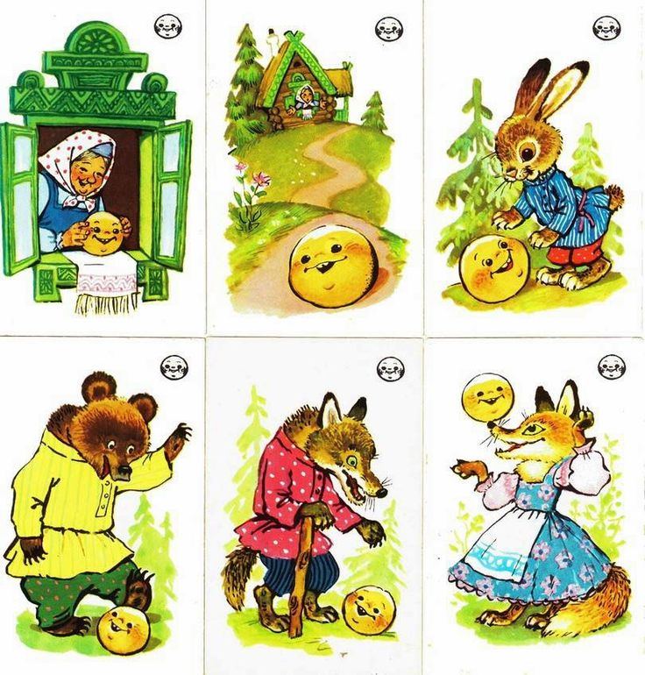
Цели игры: научить составлять предложения по предметным картинкам. Помочь ребенку запомнить героев, предметное окружение, последовательность событий сказки.

Выберите для игры любую прочитанную сказку. Приготовьте отдельно всех героев, различные предметы, которые встречаются в этой сказке. Для усложнения задачи можно добавить героев и предметы из других сказок. Например, возьмем сказку «Лиса и лапоть». Ребенку предлагаются изображения сказочных героев и предметов, а он определяет есть такие в данной сказке или нет. Если есть – выкладывается в цепочку и составляется предложение по сказке, с использованием данного предмета или героя. Если это курочка, то можно вспомнить, что лиса забрала курочку взамен на лапоть.
Вот лишь несколько интересных игр, которые помогут вашему ребенку лучше ориентироваться в мире сказок. А то бесценное время, которое вы проведете со своим малышом, играя, не заменят никакие другие блага.
Когда ребенок научится работать со сказкой, будет в ней хорошо ориентироваться, разбирать поступки героев, оценивать их, он сможет эту модель перенести в реальную жизнь, исправить какую-то ситуацию. Родителям стоит больше уделять внимание сказке. Конкретное содержание каждой сказки может подсказать родителям и свои пути воспитания. Сказки развивают образное и логическое мышление ребенка, его творческие способности, речь, знакомят детей с миром природы и помогают подготовить их к школе.
В каждой сказке своя мораль, каждая освещает какую-то новую ситуацию, с которой подрастающему человечку придется столкнуться в реальной жизни.

